东 莞 理 工 学 院
实践课程报告书

课程名称 程序设计基础实践
题 目

专业班级
组 长：学号 姓名
组员１：学号 姓名
组员２：学号 姓名
指导教师
完成时间 年 月 日 至 年 月 日
一、系统概述
要求：主要针对系统功能进行概述。

二、系统功能结构图
要求：[1]. 设计系统功能结构图，并针对每个功能模块用文字简单描述其功能。
[2]. 注明小组各成员的合作分工情况，即合作完成部分、独立完成部分。

三、系统数据结构说明
要求：定义系统数据结构（如：链表、文件），链表需说明每项数据的含义，文件需说明文件类型。

四、自定义函数设计
要求：[1]. 必须按成员依次列出每位成员完成的函数设计。
[2]. 函数描述格式：序号、函数首部、参数列表、返回值、实现功能、算法流程图、设计者。
--------------------------------------------------------------------------------
1．×××函数
- 设计者：学号+姓名
- 函数首部：
- 参数列表：[1] aaa，表示……
[2] aaa，表示……
[3] ……
- 返回值：
- 实现功能：
- 算法流程图：
--------------------------------------------------------------------------------
【示例】
1．fact函数
- 设计者：20204101101张三
- 函数首部：int fact(int n)
- 参数列表：[1] int n，表示求解阶乘的正整数。
- 返回值：int型，表示n!。
- 实现功能：计算并返回n!。
- 算法流程图：如图4-1所示。
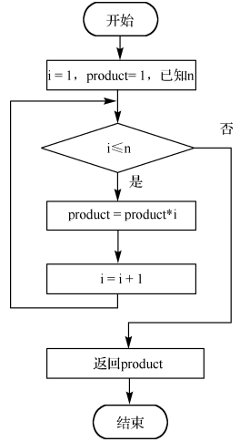
图4-1 求解n!的算法流程图

五、运行界面
要求：[1]. 必须按成员列出每位成员完成程序测试的运行界面，注明成员的学号姓名。
[2]. 必须按菜单系统的顺序，依次给出各项功能的运行界面截图，每个截图必须有测试数据。
--------------------------------------------------------------------------------
一．主菜单
<主菜单运行界面截图>

二．二级菜单—数据维护
1. 数据插入
<数据插入功能项的运行界面截图>

2. 数据修改
<数据修改功能项的运行界面截图>
……

--------------------------------------------------------------------------------
六、总结
要求：[1].总结本次综合实践的团队组织、配合协作与劳动教育活动实施情况。劳动教育活动情况必须按成员分别列出。
[2].分别列出各成员在本次综合实践中所碰到的难点及解决方法、完成后的感想等。

